ACTA NÚMERO CUARENTA Y UNO: Sesión Ordinaria Celebrada en la Municipalidad de Villa El Carmen, Departamento de Cuscatlán a las catorce horas del día siete de Noviembre del año dos mil Dieciocho, convocados y presidida por la Alcaldesa Municipal, Licda. Leticia de Jesús Hernández Sánchez, contando con la presencia de la Sindico Municipal Sra. Margarita Reyna Pérez Jirón Regidores Propietarios en su orden: Alba Maritza Juárez de Torres, Lic. Osear Armando Díaz Mejía, José Tomas Sánchez, Rosalía Maritza López de Cornejo, Juan Francisco López Hernández, María Isabel Cardona Valladares y Regidores Suplentes: Oiga Maribel Cruz Pérez, Luz de María Herrera López, Juan Hernández Cruz y Secretaria de actuaciones. xxxx xxxx xxxx xxxx. Establecido el quórum la que preside dio lectura a la Agenda a desarrollar durante la presente reunión la cual se lee así: 1) Palabras de Bienvenida, 2) Establecimiento de quórum, 3) Lectura del Acta Anterior, 4) Otros, 5.) Acuerdos: de lo anterior se tomaron los siguientes acuerdos: ACUERDO NÚMERO UNO: El Concejo Municipal en uso de las facultades legales que le confiere el Código Municipal vigente. ACUERDA: Autorizar a la tesorería para que solicite al Banco de Fomento Agropecuario, agencia Cojutepeque, la apertura de la siguiente cuenta: ALCALDIA MUNICIPAL DE VILLA EL CARMEN, CUSCATLAN/ CONSTRUCCION DE CENTRO DE ALCANCE PAR LA PREVENCION DE LA VIOLENCIA DE JOVENES DE VILLA EL CARMEN CUSCATLAN/ FONDOS PRESTAMO, Con Cincuenta y cuatro mil ochocientos dieciocho Dólares, con cuarenta y dos centavos ($ 54,818.42). Y se nombran como refrendarías a las señoras: Alba Maritza Juárez de Torres y José Tomas Sánchez García, siendo indispensable para toda operación firma, sello de Tesorería y una firma de uno de los refrendarios. Y para efectos de ley comuníquese. ACUERDO NÚMERO DOS: El Concejo Municipal en uso de las facultades legales que le confiere el Código Municipal vigente. ACUERDA: Autorizar a la tesorería para que realice la erogación de Ochocientos setenta y cinco dólares, ($ 875.00), por pago de premios para equipos ganadores de la final del 6 Torneo Femenino dominical, que se lleva acabo en el polideportivo de esta Villa. Y para efectos de ley comuníquese. ACUERDO NUMERO TRES: El Concejo Municipal en uso de las facultades legales que le confiere el Código Municipal vigente. ACUERDA: Solicitar al Banco Hipotecario de El Salvador, S.A, la liberación de Fondos por un monto de Cincuenta y Cuatro Mil Ochocientos dieciocho dólares con cuarenta y dos centavos, ($ 54,818.42), de la Cuenta de Ahorro Numero 01460042999 de nombre Alcaldía Municipal Villa El Carmen Cuscatlán/ Crédito Ref. N' AA1040011 / Fondos Prestamos, para la ejecución del proyecto: CONSTRUCCION DE CENTRO DE ALCANCE PARA LA PREVENCION DE LA VIOLENCIA DE JOVENES DE VILLA EL CARMEN CUSCATLAN. Y para efectos de ley comuníquese. ACUERDO NUMERO CUATRO: El Concejo Municipal en uso de las facultades legales que le confiere el Código Municipal vigente. ACUERDA: Solicitar al Banco Hipotecario de El Salvador, S.A la transferencia de Cincuenta y Cuatro Mil Ochocientos dieciocho dólares con cuarenta y dos centavos, ($ 54,818.42), de la Cuenta de Ahorro numero 01460004299 de Nombre ALCALDIA MUNICIPAL EL CARMEN CUSCATLAN-MUNICIPIO VILLA EL CAMEN, DEPARTAMENTO DE CUSCATLAN/ CREDITO REF. Nº AA 1040011/ FONDOS PRESTAMOS. A la cuenta Corriente numero 00460008616 ALCALDIA MUNICIPAL DE VILLA EL CARMEN, CUSCATLAN/CONSTRUCCION DE CENTRO DE ALCANCE PARA LA PREVENCION DE LA VIOLENCIA DE JOVENES DE VILLA EL CARMEN CUSCATLAN/ FONDOS PRESTAMOS. Y para efectos de ley comuníquese. ACUERDO NUMERO CINCO: El Concejo Municipal considerando: ) El Articulo 204 Ordinal 5'de la Constitución de la Republica, donde se estable que los Municipios son autónomos en los técnico y en lo administrativo. II) El Artículo 71 del Código Municipal vigente. III) Que al no existir en la Constitución de la Republica ni en la legislación secundaria, prohibición alguna para la dispensa de multas e intereses; determinando que con esto se pretende que todos los usuarios que se encuentren en mora actualicen su estado en el plazo de sesenta días contados a partir de la publicación en el diario oficial. IV) Que de conformidad a los artículos 203 y 204 de la Constitución de la Republica y artículos 3, 30 y 32 del Código Municipal vigente; en los cuales se establece que los Municipios son autónomos en lo económico en lo técnico y que regulan sus competencias por medio de Ordenanzas. Por lo anterior este Concejo Municipal en uso de las facultades que le confiere el código Municipal vigente. ACUERDA: Decretar la ORDENANZA TRANSITORIA DE EXENCION DE MULTAS E INTERESES ORIGINADAS POR DEUDAS DE TASAS DE IMPUESTOS A FAVOR DEL MUNICIPIO DE VILLA EL CARMEN, DEPARTAMENTO DE CUSCATLAN., la cual tendrá una duración de sesenta días contados a partir de la fecha de su publicación en el Diario Oficial. Y para efectos de ley comuníquese. ACUERDO NUMERO SEIS: El Concejo Municipal en uso de las facultades legales que le confiere el Código Municipal vigente. ACUERDA: Contratar los servicios profesionales del Licenciado PABLO DIONICIO MONTANO ROQUE, conocido profesionalmente como PABLO MONTANO hijo, abogado y Notario, quien devengara mensualmente Quinientos sesenta y cinco dólares, ($ 565.00), menos impuesto sobre la renta, por un plazo de dos meses que están comprendidos de noviembre a diciembre del presente año, al mismo tiempo se autoriza a la Licenciada Leticia de Jesús Hernández Sánchez Alcaldesa Municipal para que firme el respectivo contrato de servicios profesionales. Y para efectos de ley comuníquese. ACUERDO NUMERO SIETE: El Concejo Municipal en uso de las facultades legales que le confiere el Código Municipal vigente. ACUERDA: Nombrar como apoderado General Judicial al Licenciado PABLO DIONICIO MONTANO ROQUE conocido profesionalmente como PABLO MONTANO hijo, abogado y notario y designa a la Licenciada Leticia de Jesús Hernández Sánchez Alcaldesa Municipal para que pueda comparecer al otorgamiento del respectivo poder. Y para efectos de ley comuníquese. ACUERDO NUMERO OCHO: El Concejo Municipal en uso de las facultades legales que le confiere el Código Municipal vigente. ACUERDA: Autorizar a la tesorería para que realice la erogación de Seiscientos noventa y un dólares con once centavos, ($ 691.11 .), Por pago de premios y compra de implementos para la escuela de futbol municipal). Dichas erogaciones se realizan de la cuenta corriente numero 100170-700751-6 del proyecto: Escuela de Fútbol Municipal y Apoyo al Deporte 2018. Y para efectos de ley comuníquese. ACUERDO NUMERO NUEVE: El Concejo Municipal en uso de las facultades legales que le confiere el Código Municipal vigente. ACUERDA: Autorizar a la tesorería para que realice la erogación de Cuatrocientos noventa y cuatro dólares con noventa y nueve centavos, ($ 494.99), por pago de excursiones a Turicentro Flor del Rio en San Miguel, Amapulapa de San Vicente y Entre Ríos en Sonsonate, compra de papel para elaboración de diplomas que serán entregados a alumnos graduando del Complejo Educativo Angelina Ángel Panameño y Centro Escolar Cantón Candelaria y pago de mensualidad de joven en academia English 4 Calle centers. Dicha erogación se realiza de la cuenta corriente numero 100-170-700750-8 del proyecto: Fortalecimiento a la Educación 2018. Y para efectos de ley comuníquese. ACUERDO NUMERO DIEZ: El Concejo Municipal en uso de las facultades legales que le confiere el Código Municipal vigente. ACUERDA: Autorizar a la tesorería para que realice las siguientes erogaciones: I) Ciento siete dólares con cincuenta centavos ($ 107.50), por compra de10 regalos como presentes para parejas que contraerán matrimonio, en Bodas colectivas que se llevan a cabo en esta Municipalidad. II) Sesenta y Seis Dólares con cincuenta centavos, ($ 66.50), por compra de 10 laminas calibre 28, que serán colocadas en bodega institucional ubicada en Barrio El Centro. III) Doce dólares con Cincuenta centavos, ($ 12.50), por compra de 25 páginas de papel fotográficas, que serán utilizadas para impresión de fotográficas del antes y después del proyecto: Concreteado de calle hacia Centro Escolar Angelina Ángel Panameño. IV) Setenta y Cinco Dólares con Cincuenta Centavos, ($ 75.50), por compra de accesorios que serán utilizados en reparaciones realizadas por la Unidad de Agua en red de distribución de Cantón San Antonio. V) Ochenta y ocho dólares con ochenta y ocho centavos, ($ 88.88), por pago de estilista, por peinado y maquillaje de señoritas integrantes del grupo de danza de la Casa de la cultura de esta Municipalidad. VI) Cincuenta y cinco dólares con cincuenta y seis centavos, ($ 55.56), por pago de transporte de personas de diferentes sectores a Comunidad Vista Hermosa, para evento de inauguración de Calles de Comunidad El Barillo y Comunidad Vista Hermosa. Dichas erogaciones se realizaran de la Cuenta corriente numero 100-170-700218¬2 de Fondos propios. Y para efectos de ley comuníquese. ACUERDO NUMERO ONCE: El Concejo Municipal en uso de las facultades legales que le confiere el Código Municipal vigente. ACUERDA: Autorizar a la tesorería para que realice la erogación de Doscientos cincuenta y Dos Dólares con Sesenta Centavos, ($ 252.60), por pago de disposición final, combustible utilizado para la campaña de limpieza en Cantón San Antonio el día veintiséis de octubre, compra de talonario de chequera y accesorios para la Unidad de Medio Ambiente. Dicha erogación se realiza de la cuenta corriente numero 100-170-700807-5 del proyecto: Campaña de limpieza, reforestación y Divulgación de Normativas forestales para la protección de recursos naturales en el Municipio. Y para efectos de ley comuníquese. ACUERDO NUMERO DOCE: El Concejo Municipal en uso de las facultades legales que le confiere el Código Municipal vigente. ACUERDA: Autorizar a la tesorería para que realice la erogación de Dos mil Quinientos Noventa y Dos Dólares con dieciséis centavos, ($ 2,592.16), pago por disposición final en Pronobis, pago de combustible y reparación de camión que es utilizado para la recolección y traslado a la planta de tratamiento de los desechos solidos generados en esta Villa. Dicha erogación se realiza de la cuenta corriente numero 100-170-700746-0 del proyecto: Recolección, transporte y Disposición final de desechos solidos 2018. Y para efectos de ley comuníquese. ACUERDO NUMERO TRECE: El Concejo Municipal en uso de las facultades legales que le confiere el Código Municipal vigente. ACUERDA: Autorizar la erogación de Trescientos cincuenta y seis dólares con ochenta y tres centavos, ($ 356.83), por compra de flores artificiales para decoración de gruta de la virgen del Carmen, ubicada en la Plaza la Señora del Carmen de esta Villa. Dicha erogación se realiza de la Cuenta corriente numero 100-170-700768-0, del proyecto: Casa de la Cultura 2018. Y para efectos de ley comuníquese. ACUERDO NUMERO CATORCE: El Concejo Municipal en uso de las facultades legales que le confiere el Código Municipal vigente. ACUERDA: Autorizar a la tesorería para que realice un desembolso de Dos Mil dólares, ($ 2,000.00), a la cuenta corriente numero 100-170-700746-0 del proyecto: Recolección, Transporte y Disposición final de desechos solidos generados 2018. De la cuenta corriente numero 100-170-700220-4 del 75% FODES. Y para efectos de ley comuníquese. ACUERDO NUMERO QUINCE: El Concejo Municipal en uso de las facultades legales que le confiere el Código Municipal vigente. ACUERDA: Autorizar a la tesorería para que realice la erogación de Trescientos cuatro dólares con dieciocho centavos, ($ 304.18), por compra de 2 rollos de maya ciclón y alambre galvanizado que será utilizado para la ampliación de vivero del joven William Heriberto Hernández de Cantón El Carmen, como apoyo a jóvenes emprendedores de esta Villa. Dicha erogación se realiza de la cuenta corriente numero 100-170-700769-9, del programa de la niñez, adolescencia y juventud 2018. Y para efectos de ley comuníquese. ACUERDO NUMERO DIECISEIS: El Concejo Municipal en uso de las facultades legales que le confiere el Código Municipal vigente. ACUERDA: Autorizar a la tesorería municipal para que realice la erogación de Ciento setenta y cinco dólares, ($ 175.00), como contribución económica a la señora Yeny Tejada, para cubrir gastos de graduación de su hijo Sergio Alejandro Santos Tejada. Dicha erogación se realiza de la cuenta corriente numero 100-170-700218-2 de Fondos Propios. Y para efectos de ley comuníquese. ACUERDO NUMERO DIECISIETE: El Concejo Municipal en uso de las facultades legales que le confiere el Código Municipal vigente. ACUERDA: Autorizar a la tesorería para que realice la erogación de mil doscientos treinta d6lares con diecinueve centavos ($ 1,230.19). Por Suministro de combustible utilizado en este municipalidad. Y para efectos de ley comuníquese. ACUERDO NUMERO DIECIOCHO: EI Concejo Municipal CONSIDERANDO: I) nota emitida por la Supervisión lng. Sandra Elizabeth Hernández de Palacios de fecha Cinco de Noviembre, donde manifiesta que, en relación a la liquidación final del proyecto se procedió a cuantificar la obra ejecutada por parte de la supervisión y realizador, en la cual se aprobaron cambios en partidas descritas en el plan de oferta, dado que era necesario ejecutarlos las cuales se justifica los aumentos, disminuciones. II) Contando con el Visto Bueno de la Ing. Sandra Elizabeth Hernández de Palacios, supervisora del proyecto, Sra. Margarita Reyna Pérez Jirón, administrador de contrato para ejecutar Orden de Cambio por Liquidación la cual consiste en aumento, disminución de partidas del Plan de oferta. En el cual el monto contractual SI sufrirá Disminución, del monto de contrato más orden de cambio No.1 que fue de $ 137,880.06, este monto disminuye en $ 3,767.98, por lo que el monto final a liquidar será de $ 134,112.08. Por lo anterior este Concejo Municipal en uso de las facultades legales que le confiere el Código Municipal vigente. ACUERDA: Autorizar la Orden de Cambio a La Liquidación del proyecto, con partidas en aumento, y disminución del Plan de Oferta modificado por orden de Cambio por Liquidación del Proyecto: "LP - 04/2017 PAVIMENTACION DE CALLE A SECTOR LA JOYA, CANTON SAN ANTONIO, VILLA EL CARMEN, DEPARTAMENTO DE CUSCATLAN". Sin modificación a Contrato debido a que el monto contractual no sufre incremento alguno.
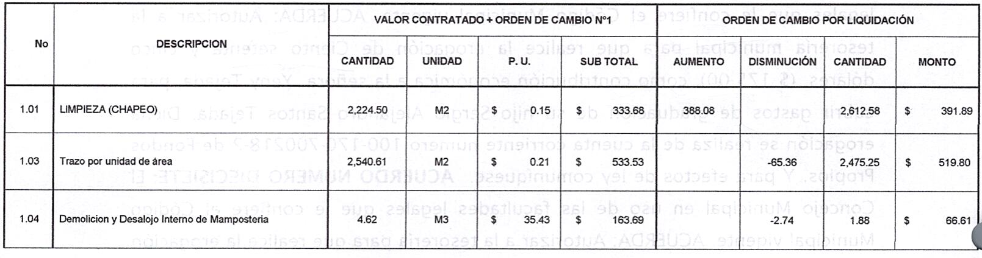
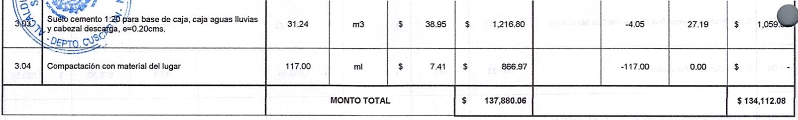
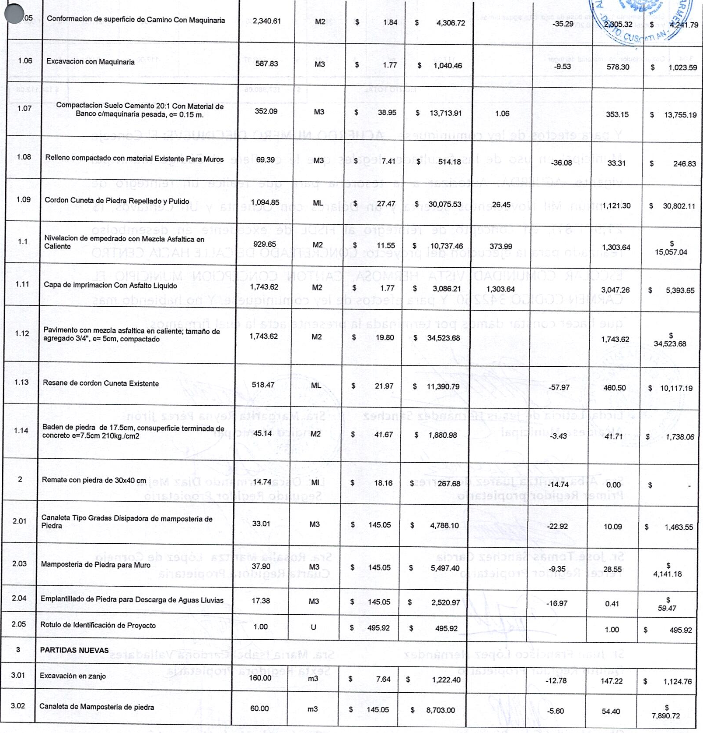
Y para efectos de ley comuníquese. ACUERDO NUMERO DIECINUEVE: El Concejo Municipal en uso de las facultades legales que le confiere el Código Municipal vigente. ACUERDA: Autorizar a la tesorería para que realice un reintegro de Veintiún Mil Novecientos setenta y un Dólares con Ochenta y Un Centavos, ($ 21,971.81), en concepto de reintegro al FISDL de excedente en desembolso realizado para la ejecución del proyecto: CONCRETEADO DE CALLE HACIA CENTRO ESCOLAR COMUNIDAD VISTA HERMOSA, CANTON CONCEPCION MUNICIPIO EL CARMEN CODIGO 342260. Y para efectos de ley comuníquese. Y no habiendo mas que hacer constar damos por terminada la presente acta la cual firmamos.
Licda. Leticia de Jesús Hernández Sánchez Alcaldesa Municipal | Sra. Margarita Reyna Pérez Jirón  Síndico municipal
Sra. Alba Maritza Juárez de Torres  Primer Regidor propietario | Lic. Oscar Armando Díaz Mejía  Segundo Regidor Propietario
Sr. José Tomas Sánchez García  Tercer Regidora Propietaria | Sra. Rosalía Maritza López de Cornejo  Cuarta Regidora Propietaria
Sr. Juan Francisco López Hernández Quinto Regidor Propietario | Sra. María Isabel Cardona Valladares  Sexta Regidora Propietaria
Olga Maribel Cruz Pérez  Primer Regidor Suplente | Sra. Luz de María Herrera López  Tercera Regidora Suplente
Juan Hernández Cruz Acátales
Cuarto Regidor Suplente

Tec. xxxx xxxx xxxx xxxx
Secretaria Municipal

VERSIÓN PÚBLICA elaborada de acuerdo a lo establecido en el artículo 30 de la LAIP: “En caso de que el ente obligado deba publicar documentos que contengan en su versión original información reservada o confidencial, deberá preparar una versión en que elimine los elementos clasificados con marcas que impidan su lectura, haciendo constar en nota una razón que exprese la supresión efectuada”. Para el caso, el documento contiene datos personales relativos nombres de empleados públicos y otros datos que en aplicación del artículo 24 letra literal “c” de la LAIP deben protegerse por requerir el consentimiento del titular de la información.

